**Практическая работа 1 Android studio выполнила Устенко Есения ИС233**

полный код:

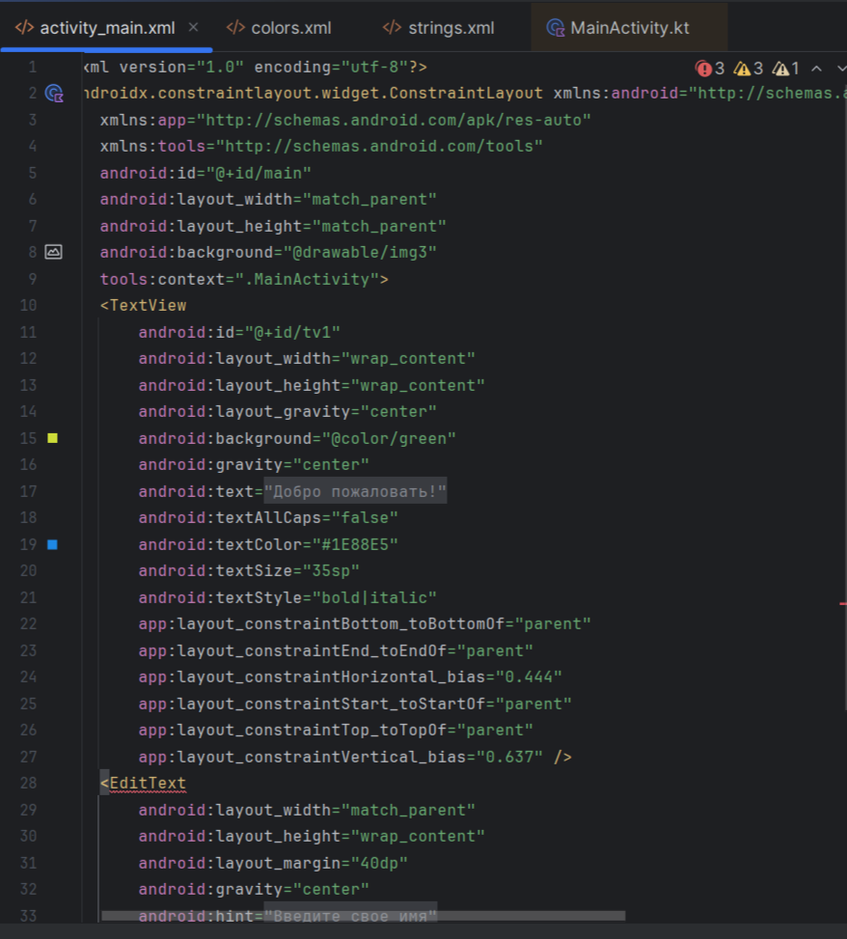

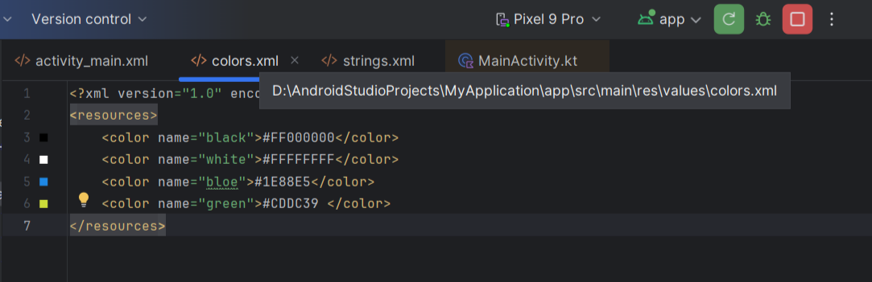

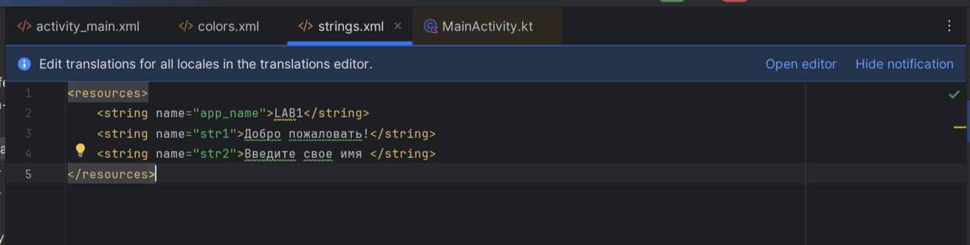

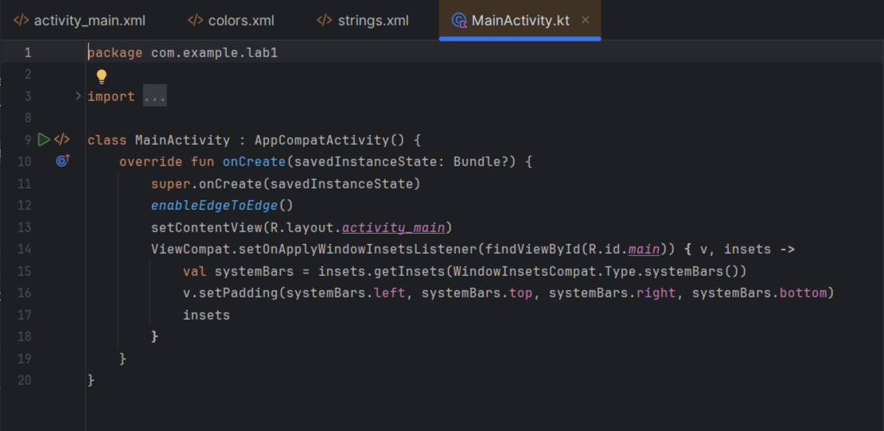

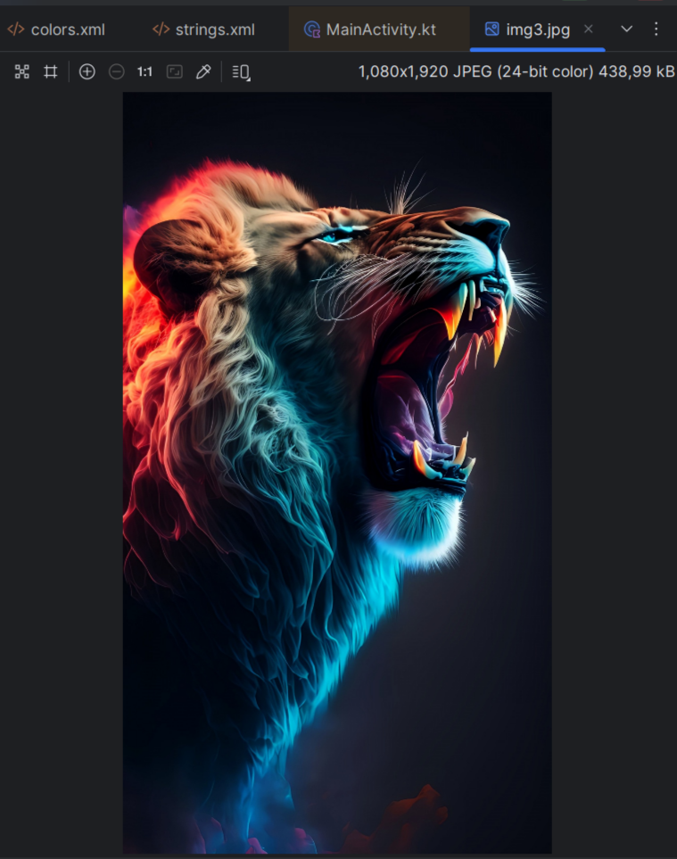

Задний фон:

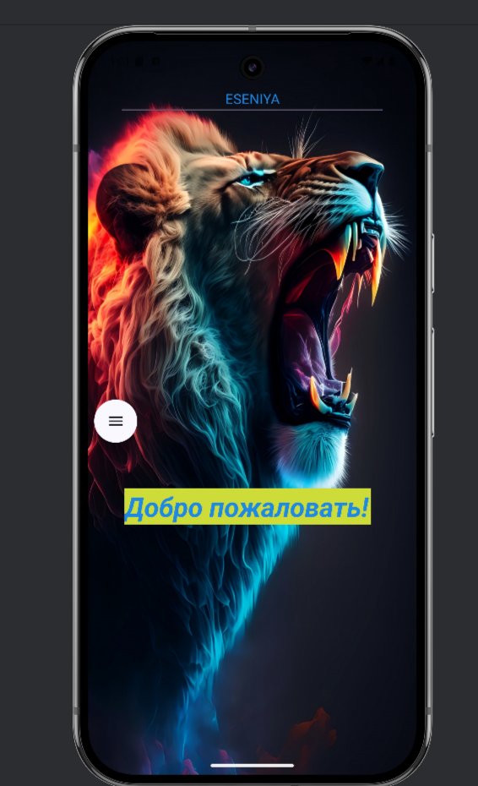

**Работа приложения.**